- IDENTIFICACIÓN DEL CURSO

FACULTAD | INGENIERÍA
PROGRAMA | INGENIERÍA DE SISTEMAS |  | SEMESTRE | V

Área de Formación | PROFESIONAL ESPECÍFICA
Código del Curso | 1154506
Nombre del Curso | PROGRAMACIÓN WEB
Tipo de Curso | Teórico | X | Práctico | X
Número de Créditos | 3
Tipo de Crédito | Obligatorio | X | Electivo
Horas de Acompañamiento Directo (HAD) | 64 | Horas Totales Teóricas |  | 2
Horas de Acompañamiento Directo (HAD) | 64 | Horas Totales Prácticas |  | 2
Horas de Trabajo Independiente (HTI) | 128
Total Horas de Trabajo Académico del Estudiante (HAD+HTI) | 192

PRE-REQUISITOS
Código | Curso
1154304 | ESTRUCTURAS DE DATOS
1154404 | PROGRAMACIÓN ORIENTADA A OBJETOS II
Nota: sólo se incluye prerrequisito cuando sea necesario.

- JUSTIFICACIÓN DEL CURSO

En este apartado el profesor expresa los fundamentos teóricos, epistemológicos y disciplinares que justifican el curso, acorde con lo declarado por el programa académico en su perfil de egreso, en las competencias generales y sus resultados de aprendizaje. La justificación dará respuesta a preguntas como:

- ¿Qué le puede aportar mi curso al perfil y competencias que debe adquirir el profesional X?
- ¿Cuál es la importancia de mi curso en la formación integral de mis estudiantes?
- ¿Qué dominios cognitivos, actitudinales, procedimentales y de producto, aporta mi curso en la formación del profesional X?
- ¿Qué fundamentos teóricos y científicos aporta mi curso?

El desarrollo de aplicaciones Web se ha convertido en una nueva forma de construcción, lo cual implica retos no enfrentados previamente por los programadores o administradores de proyectos. Las aplicaciones Web, cambian profundamente los conceptos preestablecidos acerca de la programación de aplicaciones para escritorio; cuestiones de seguridad, multiprocesamiento, presentación de datos, entre otros, toman un giro diferente, que puede tomar desprevenido a la persona que desea participar en este tipo de desarrollos. En este marco de ideas, la asignatura proporciona un panorama de los estándares, protocolo, lenguajes de programación y marcos de trabajo involucrados en el desarrollo de aplicaciones Web.

- OBJETIVOS DEL CURSO

Los objetivos expresan lo que se propone el profesor para lograr los resultados de aprendizaje. Deben formularse en coherencia con las competencias y resultados de aprendizaje previstos. Se recomienda formular no más de tres (3) objetivos.

Describir los conceptos de la web, la arquitectura web, las metodologías y el proceso de desarrollo de aplicaciones web.
Desarrollar aplicaciones web considerando el uso de prácticas de desarrollo formal en distintas herramientas/lenguajes computacionales.
Conocer el concepto de marco de trabajo (framework) y su utilización en el desarrollo de aplicaciones web en los proyectos de software.

- COMPETENCIA GENÉRICA Y ESPECÍFICA DEL CURSO Y RESULTADOS DE APRENDIZAJE ASOCIADOS

Nombre de la Competencia | Descripción de la Competencia | Resultados de Aprendizaje programa a los que aporta el Programa (RAP) | Resultados de Aprendizaje del Curso (RAC)
CE2: Diseño de soluciones software | Identifica problemas y su causa, realizar el análisis de requerimientos, crear el modelo de datos e interfaces, definir casos de uso y establecer la arquitectura de software, que permite obtener la solución de un problema del área de sistemas de información enmarcado en un contexto específico con restricciones, económicas, tecnológicas, temporales, éticas o de recursos humanos. | Diseñar soluciones informáticas respondiendo a las necesidades manifestadas por el entorno, basadas en la aplicación de las mejores prácticas de la ingeniería.
CG3.Trabajo en equipo | La habilidad para funcionar efectivamente en equipos cuyos miembros en conjunto proveen liderazgo, crean un ambiente colaborativo e incluyente, establecen metas, planean tareas y cumplen objetivos. | Trabajar conjunta y colaborativamente con otros pares desde diversos roles buscando solucionar problemas en diversos contextos.

Notas Importantes:
- Esta información se encuentra en el documento de lineamientos curriculares y los que aprobó el programa académico
- Si la competencia no tiene una denominación (nombre de la competencia) coloque solamente si la competencia es genérica o específica.

- CONTENIDO DEL CURSO Y TRABAJO CON ACOMPAÑAMIENTO DIRECTO E INDEPENDIENTE POR TEMAS

Nota: se repite cuantas veces se tengan los grandes temas

RA Curso | Criterio Desempeño | Temas
Lo que se espera que el estudiante aprenda | (evidencia , la razón del aprendizaje , que debe demostrar el estudiante)

Nombre del Tema |  | Generalidades de las redes y arquitectura web
Horas de Acompañamiento Directo |  | 8 | Horas de Trabajo Independiente | 16
Subtemas
Protocolos de Internet
Protocolo HTTP
Conceptos básicos sobre la Web
Modelo de comunicación en la Web
Arquitectura de una aplicación web
Introducción a las metodologías ágiles para el desarrollo web
Resultados de Aprendizaje asociados al curso | Trabajar conjunta y colaborativamente con otros pares desde diversos roles buscando solucionar problemas en diversos contextos.

RA Curso | Criterio Desempeño | Temas
Lo que se espera que el estudiante aprenda | (evidencia , la razón del aprendizaje , que debe demostrar el estudiante)

Nombre del Tema |  | Desarrollo web Front-End
Horas de Acompañamiento Directo |  | 20 | Horas de Trabajo Independiente | 32
Subtemas
Principios del diseño web
Estructura de los sitios web: HTML5
Apariencia de los sitios web: Hojas de estilo (CSS)
Programación del lado del cliente: JavaScript
Formularios web
Manejo de eventos y procesos asíncronos
Uso de servicios web e interfaz de programación de aplicaciones (Apis)
Framework para el desarrollo web de la capa Front-End:
CSS: Bootstrap, Tailwinds, Foundation
JS: Angular, React, VueJS
Resultados de Aprendizaje asociados al curso | Diseñar soluciones informáticas respondiendo a las necesidades manifestadas por el entorno, basadas en la aplicación de las mejores prácticas de la ingeniería.
Resultados de Aprendizaje asociados al curso | Trabajar conjunta y colaborativamente con otros pares desde diversos roles buscando solucionar problemas en diversos contextos.

RA Curso | Criterio Desempeño | Temas
Lo que se espera que el estudiante aprenda | (evidencia , la razón del aprendizaje , que debe demostrar el estudiante)

Nombre del Tema |  | Desarrollo web Back-End
Horas de Acompañamiento Directo |  | 20 | Horas de Trabajo Independiente | 40
Subtemas
Implementación de una arquitectura modelo - vista - controlador
Implementación de una arquitectura por capas
Acceso a datos: Conexión a base de datos, Mapeo objeto relacional
Implementación de la lógica del negocio
Implementación de servicios web
Pruebas en las aplicaciones web
Resultados de Aprendizaje asociados al curso | Diseñar soluciones informáticas respondiendo a las necesidades manifestadas por el entorno, basadas en la aplicación de las mejores prácticas de la ingeniería.
Resultados de Aprendizaje asociados al curso | Trabajar conjunta y colaborativamente con otros pares desde diversos roles buscando solucionar problemas en diversos contextos.

RA Curso | Criterio Desempeño | Temas
Lo que se espera que el estudiante aprenda | (evidencia , la razón del aprendizaje , que debe demostrar el estudiante)

Nombre del Tema |  | Generalidades de los frameworks para el desarrollo web
Horas de Acompañamiento Directo |  | 16 | Horas de Trabajo Independiente | 32
Subtemas
Generalidades de los Frameworks para el desarrollo de aplicaciones Web
Concepto de Framework
Arquitectura de un Framework
Ventajas y desventajas de la utilización Framework
Caso de estudio: Utilización de un framework para el desarrollo web.
Resultados de Aprendizaje asociados al curso | Diseñar soluciones informáticas respondiendo a las necesidades manifestadas por el entorno, basadas en la aplicación de las mejores prácticas de la ingeniería.
Resultados de Aprendizaje asociados al curso | Trabajar conjunta y colaborativamente con otros pares desde diversos roles buscando solucionar problemas en diversos contextos.

Notas Importantes:
- Los resultados de aprendizaje deben coincidir con lo reportado en el numeral 5: resultados de aprendizaje a los que aporta el curso.
- Por cada tema de aprendizaje repita la tabla 6

- METODOLOGÍA PARA LA ENSEÑANZA Y EL APRENDIZAJE DEL CURSO

Partir desde el enfoque Dialógico crítico (por ser nuestro enfoque pedagógico institucional), y su articulación con las estrategias pedagógicas que usted utilice y/o que el programa académico recomiende (se recomienda consultar el documento en: https://ww2.ufps.edu.co/public/archivos/pdf/33a3787594ea7a7ef4b31902071c87a3.pdf ). Recuerde que el enfoque Dialógico crítico privilegia una pedagogía centrada en el aprendizaje del estudiante, y aquellas actividades donde el estudiante aprenda-haciendo.

La metodología del curso de programación web tiene como base el enfoque Dialógico – Crítico y el aprendizaje basado en proyectos, donde el estudiante es autónomo en su aprendizaje, propone y desarrolla soluciones a problemas usando la programación web. La figura resume y detalla la metodología propuesta para el curso.

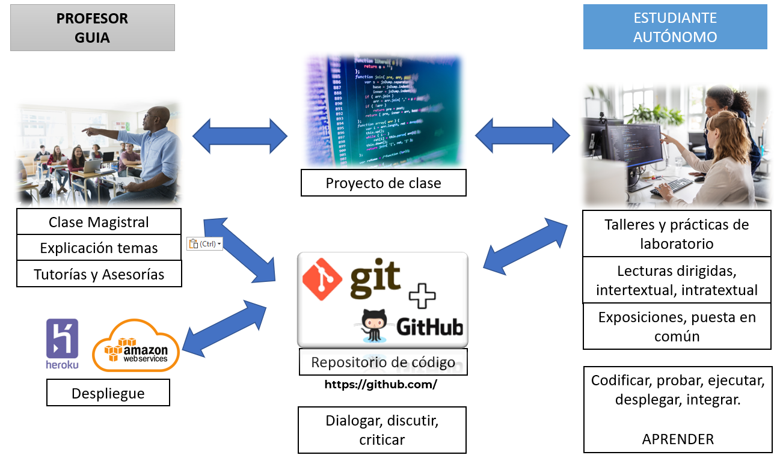
El profesor es un guía, promueve el aprendizaje y motiva al estudiante en su aprendizaje autónomo, el estudiante investiga, explora, dialoga y construye su proyecto de clase que da una solución a un problema de la Universidad o de la región.

Las estrategias metodológicas para desarrollar en este curso se enfocan hacia el desarrollo de los niveles del pensamiento y resultados de aprendizaje, como se relaciona a continuación:

DIMENSIÓN | ESTRATEGIAS DE APRENDIZAJE
Motivar | Diálogos con los estudiantes sobre la relevancia de la utilización de las aplicaciones web eficientes. Darles a entender la importancia que tienen las aplicaciones web en las organizaciones y que aportes pueden tener para su vida profesional.
Pensar | En el proyecto de clase el estudiante se enfrenta a un problema real que debe ser resuelto usando la programación web. Debe proponer una arquitectura para su aplicación web que solucione ese problema e implementarla durante el desarrollo del curso.
Relacionar | El proyecto de clase involucra a todos los participantes a generar una discusión común, facilitando el trabajo cooperativo y el respeto por la palabra. Deben aprender a trabajar en equipo, la programación web implica el trabajo de muchas personas, deben coordinarse, evaluarse y definir acciones que les permite cumplir con el proyecto de clase.
Actuar | Elaboración de actividades de programación web enfocadas en su proyecto de clase, en las cuales los estudiantes son retados a diseñar y crear aplicaciones web que soluciones problemas del mundo real. Estas actividades permiten reafirmar y consolidar los conceptos teóricos, las metodologías de desarrollo, los marcos de trabajo y los lenguajes de programación web.
Transformar | Se espera que, con el desarrollo del proyecto de clase, las metodologías, herramientas y proceso de desarrollo de aplicaciones web hagan parte integral de la formación de los estudiantes, de modo que sus soluciones en un entorno laboral sean eficientes. Que la solución propuesta al problema planteado como proyecto de clase pueda beneficiar a la sociedad o a la universidad.

- ACCIONES DE FORMACIÓN INVESTIGATIVA DE LOS ESTUDIANTES

La investigación formativa en el curso de programación web se desarrolla por medio de trabajos individuales y grupales donde el estudiante debe consultar, analizar y sintetizar artículos científicos del área de la programación web, como resultado debe escribir un artículo siguiendo una plantilla de alguna revista científica.

El proyecto de clase permite resolver problemas, donde el estudiante debe analizar las situaciones que pueden presentarse en el mundo real, a través de la contextualización de situaciones en las cuales la programación web puede aportar a la solución de ese problema logrando ventajas competitivas a la organización o entidad donde se aplica el proyecto. Debe investigar, analizar y usar leguajes y herramientas de programación web, discutiendo con su equipo de trabajo las alternativas de solución, desarrollando esa solución y desplegándose a un servidor para su uso.

- EVALUACIÓN DE LOS RESULTADOS DE APRENDIZAJE ESPECÍFICOS DEL CURSO

Resultado de Aprendizaje | Criterio de desempeño | Tipo de Evidencia de Aprendizaje | Instrumento de evaluación | Corte del periodo de evaluación
Trabajar conjunta y colaborativamente con otros pares desde diversos roles buscando solucionar problemas en diversos contextos. | Busca y sugiere soluciones a los problemas planteados | De conocimiento  De desempeño | Cuestionarios  Pruebas prácticas  Puesta en común.  Práctica de laboratorio | Primer previo  Segundo previo  Tercera nota  Examen final
Diseñar soluciones informáticas respondiendo a las necesidades manifestadas por el entorno, basadas en la aplicación de las mejores prácticas de la ingeniería. | Desarrolla soluciones utilizando un lenguaje computacional | De producto  De desempeño | Proyecto de aula y de curso.  Sustentación.  Puesta en común  Rubrica | Primer previo  Segundo previo  Tercera nota  Examen final

- BIBLIOGRAFÍA Y WEBGRAFÍA.

TERRY FELKE-MORRIS. Web Development and Design Foundations with HTML5,. Octava Edición. Editorial Pearson. 2012

CAMPESATO, OSWALD. Web 2.0 Fundamentals: With Ajax, Development Tools, And Mobile Platforms. Jones And Bartlett Publishers. 2011.

PRESSMAN, ROGER. Web Engineering:A Practitioners Approach. McGRAW-HILL.2009.

ALLEN, RICHARD. Web Development With Javascript And Ajax Illuminated. Jones And Bartlett Publishers.2009.

ROZANSKI, UWE. Enterprise Javabeans 3.0 Con Eclipse Y Jboss. ALFAOMEGA. 2009.

FIRTMAN, MAXIMILIANO. Ajax web 2.0 para profesionales. AlfaOmega. 2007

SERGIO LUJÁN MORA. Programación de aplicaciones web: historia, principios básicos y clientes web. Editorial Club Universitario. 2002.

JORDI COLLELL PUIG. CSS3 y Javascript avanzado. Universidad Oberta de Catalunya.

ARKAITZ GARRO. HTML5. 2014.

ANTONIO NAVAJAS OJEDA. Guía completa de CSS. www.antonionavajas.com.

CONTROL DE CAMBIOS
VERSIÓN | DESCRIPCIÓN DEL CAMBIO | FECHA | RESPONSABLES
01 | Creación de Documento. Versión Original ingresada al portal institucional. Aprobación y asignación de código a los formatos producto del proyecto de implementación de la Política Institucional de Resultados de Aprendizaje en los Programas Académicos. | 31/10/2022 | Elaborado por:  - Jesús Ernesto Urbina (Vicerrector académico y Líder Proceso Gestión Académica)  - Judith del Pilar Rodríguez Tenjo (Líder Institucional de Autoevaluación)  - Nelcy Diaz (Secretaria Vicerrectoría Académica)  Aprobado por:  - Henry Luna (Líder de Calidad)
02 | Actualización de Documento. Se eliminó la columna de criterios de desempeño del punto 8 y se incluyeron las siglas de Horas Teóricas (HT) y Horas Practicas (HP). | 27/03/2023 | Elaborado por:  - Jesús Ernesto Urbina (Vicerrector académico y Líder Proceso Gestión Académica)  - Judith del Pilar Rodríguez Tenjo (Líder Institucional de Autoevaluación)  - Nelcy Diaz (Secretaria Vicerrectoría Académica)  - Mónica Yaneth Bautista (Profesional apoyo planeación – calidad)  Aprobado por:  Henry Luna (Líder de Calidad)

